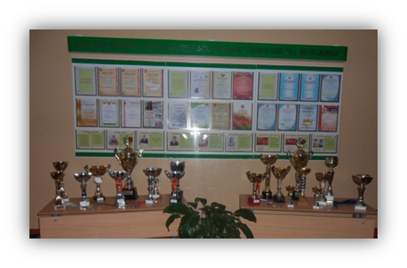

* **1 место в республиканском турнире по мини-футболу среди мальчиков 2009 г.р. «Smorgon bear 2020»**
* **1 место в открытом республиканском турнире по мини-футболу среди мальчиков 2009-2010 г.р.**
* **По итогам участия в спортивных соревнованиях у гимназистов** **16 дипломов районного уровня, 3 диплома областного уровня, 2 диплома республиканского уровня**
* **3 место в областном товарищеском турнире по мини-футболу среди юношей 2008-2009 г.р.**
* **1 место в областном товарищеском турнире по мини-футболу среди юношей 2006-2007 г.р.**
* **2 место в открытом областном турнире по мини-футболу 2020**

**Спортивные достижения**